**VÄLKOMMEN TILL SAMMANDRAG 7 JANUARI -24!**

Serie: Pojkar Blå 4 grupp 2 omgång 2

Plats: Sunderby sporthall, Folkhögskolevägen 9, Södra Sunderbyn

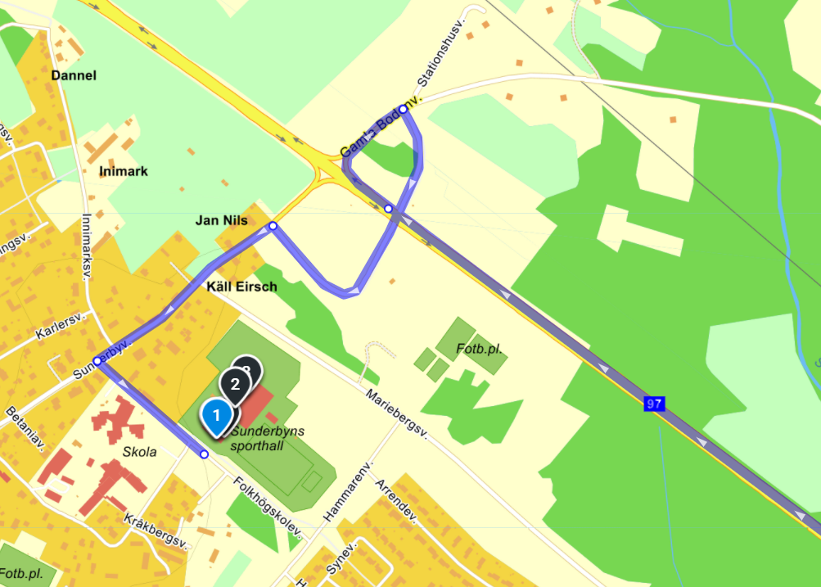

**BODEN**

**LULEÅ**



**Spelschema:**

|  |  |  |  |
| --- | --- | --- | --- |
| TID: | HEMMALAG: | BORTALAG: |  |
| 11:00 | Sunderby SK PBlå 4 Gr.2 | Öjebyns IBF PBlå 4 Gr.2 |  |
| 12:00 | Notvikens IK PBlå 4 Gr.2 | Haparanda AIK PBlå 4 Gr.2 |  |
| 13:00 | Öjebyns IBF PBlå 4 Gr.2 | Notvikens IK PBlå 4 Gr.2 |  |
| 14:00 | Sunderby SK PBlå 4 Gr.2 | Haparanda AIK PBlå 4 Gr.2 |  |
| 15:00 | Haparanda AIK PBlå 4 Gr.2 | Öjebyns IBF PBlå 4 Gr.2 |  |
| 16:00 | Sunderby SK PBlå 4 Gr.2 | Notvikens IK PBlå 4 Gr.2 |  |

Fika, varm korv, varma mackor och dryck mm kommer att finnas till försäljning.

Kom ihåg att fylla i matchprotokoll i IBIS 24 timmar innan första match så vi hinner skriva ut protokoll. Eventuella förändringar efter det tas på plats med sekretariatet!

**TÄNK PÅ ATT:**

* Heja på ditt lag!
* Fokus på prestation, inte resultat! Fråga inte om antal mål utan vad spelaren kände och lärde sig istället!
* Alla kan göra fel ibland, det är mänskligt! Tänk på att domarna gör sitt bästa precis som spelarna och stötta dem!
* Domarens beslut ska respekteras! Våga säga ifrån och försvara domarnas insatser!
* Detta är barn och ungdomsidrott, var en god förebild du också!

***GÖR DETTA TILL EN ROLIG DAG FÖR ALLA!***

**Kontaktpersoner:**

|  |  |  |
| --- | --- | --- |
| Linus Ström | [lihnus@hotmail.com](mailto:lihnus@hotmail.com) | 073-6714993 |
| Stefan Linder | Stefanlinder.lulea@gmail.com |  |

**Hemsida:** [Sunderby SK](https://www.sunderbysk.se/?firstRef) [Sunderby SK Innebandy P14 | laget.se](https://www.laget.se/SunderbySK-Innebandy-P14)